# GRIGNOTINES AU CHOCOLAT

**Pour 30 pièces préparation 25mn cuisson 10mn**

|  |  |
| --- | --- |
| 1 cuillère à soupe sucre en poudre | 40g de pignons de pin |
| 1 cuillère à soupe d’eau chaude | 20g de citron ou d’orange confit |
| 200g de chocolat à 55% de cacao | 25g de riz soufflé |
| 80g d’amandes effilées | 2 pincées de cannelle |

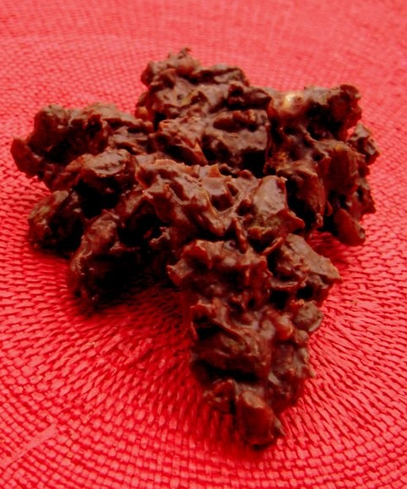

1°) Préchauffez le four TH 170°C.

2°) Mélangez le sucre et l’eau chaude dans un saladier pour obtenir un sirop. Chauffez au micro-onde 10mn pour bien dissoudre le sucre.

3°) Versez ce sirop sur les amandes et les pignons. Mélangez délicatement. Ajouter la cannelle.

3°) Répartir ce mélange sur une plaque de cuisson recouverte de papier sulfurisé et laisser doré au four 10mn(caramélisé). Laisser refroidir.

4°) Faites fondre le chocolat au bain-marie. Laissez-le tiédir.

5°) Déposez les céréales caramélisées, les pignons et les dés d’orange confit dans un récipient et versez dessus le chocolat et mélanger bien.

6°) Faites des petits rectangles sur du papier sulfurisé ou alu. Mettez au frigo l’ensemble pour qu’il fige.

# CROUSTILLANT AU CHOCOLAT

**Pour 6/8 personnes préparation la veille 30mn (1 nuit au frigo)**

|  |  |
| --- | --- |
| 350g de chocolat | 1 cuillère à café de vanille liquide |
| 3 cuillères à soupe de lait | Glaçage 120g de sucre glace |
| 150g de biscuits secs (style sablés) | 1 cuillère à café de jus d’orange |
| 120g de beurre | 60g de beurre |
| 120g de sucre glace |  |

1°) Faites fondre au bain-marie le chocolat avec le lait.

2°) Retirez du bain-marie et ajouter le beurre, le sucre glace et la vanille liquide.

3°) Réduire en poudre fine les biscuits secs. Les ajouter au mélange et bien remuer.

4°) Versez dans un moule à cake tapisser d’un papier sulfurisé. Tasser la préparation dedans et mettre au frigo jusqu’au lendemain. Démouler avec précaution et réaliser le glaçage : beurre + sucre+ jus d’orange et l’étendre sur le gâteau.